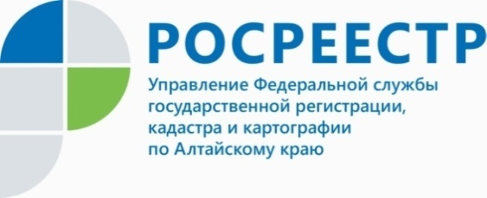

**ПРЕСС-РЕЛИЗ**

**Управление Росреестра по Алтайскому краю ответит на вопросы дачников и садоводов**

С 11 по 15 апреля Всероссийская политическая партия "Единая Россия" проводит Неделю приемов граждан по вопросам садоводческих и огороднических товариществ во всех регионах, в том числе и в Алтайском крае.

Так, на вопросы жителей по заданной тематике оперативно ответят специалисты отделов регистрации, государственного земельного надзора, межмуниципальных и территориальных отделов Управления Рорсеестра по Алтайскому краю. Например, сегодня, 12 апреля, по вопросам регистрации недвижимости проконсультирует Афанасьева Татьяна Викторовна, начальник отдела регистрации недвижимости №3.

Все обращения можно направить по телефону 8 (3852) 36-75-01, на сайте altai-ter.er.ru в разделе «ПРИЕМНАЯ», а также по адресу: г. Барнаул, проспект Ленина, д. 41.

**Управление Росреестра по Алтайскому краю**